**RESERVEMATE**

**PROJECT DESCRIPTION**

Version 0.2v

Last modified:

May 9, 2023

**Μέλη ομάδας**

Κάρναβος Κωνσταντίνος 1072585 [up1072585@upnet.gr](mailto:up1072585@upnet.gr) 4ο έτος

Ισούφι Μικαήλ 1072465 [up1072465@upnet.gr](mailto:up1072465@upnet.gr) 4ο έτος

Χρόνη Βασιλική Ηλιάνα 1043844 [ceid](mailto:up1043844@upnet.gr)6375@upnet.gr 9ο έτος

**Υπεύθυνοι Παρόντος Τεχνικού Κειμένου**

Κάρναβος Κωνσταντίνος Contributor

Ισούφι Μικαήλ Editor

Χρόνη Βασιλική Ηλιάνα Contributor

**Αλλαγές στην έκδοση v.02**

Προστεθήκαν τα αντίστοιχα Mock-Up Screens για τα Use Cases.Τα μπλε βελάκια δείχνουν τις αντίστοιχες αλληλεπιδράσεις . Επίσης έγιναν αλλαγές στην περιγραφή του έργου.

**Εργαλεία**

Για το συγκεκριμένο τεχνικό κείμενο χρησιμοποιήθηκαν τα εργαλεία **LOOKA** για το logo , το **UIZARD** για την κατασκευή των Mock-Up Screens καθώς και το **MICROSOFT WORD** ως επεξεργαστής κειμένου για την ανάλυση

**Περιγραφή Έργου**

Το **RESERVEMATE** είναι μια ολοκληρωμένη πλατφόρμα για τους χρήστες που θέλουν να αναζητήσουν και να πραγματοποιήσουν κρατήσεις σε εστιατόρια της περιοχή τους και όχι μόνο. Οι χρήστες μπορούν να επιλέξουν εστιατόρια ανάλογα με το είδος της κουζίνας, την τοποθεσία, την κατηγορία τιμής και άλλα φίλτρα. Αφού βρουν ένα εστιατόριο που τους ενδιαφέρει, μπορούν εύκολα να κάνουν κράτηση χωρίς να έρθουν σε άμεση επαφή με αυτό. Ακόμα και αν το εστιατόριο που θέλουν να κάνουν κράτηση δεν είναι διαθέσιμο , η πλατφόρμα θα προτείνει στους χρήστες παρόμοια εστιατόρια σε σχέση με αυτό που επιθυμούσαν αρχικά. Όσον αναφορά το φαγητό , η πλατφόρμα προσφέρει υπηρεσίες για την διευκόλυνση του χρήστη αλλά και για την καλύτερη συνολική του εντύπωση ως προς το κατάστημα όπως το να του προτείνει κάποιες κάβες κρασιών που να ταιριάζουν στην επιλογή των πιάτων του.

Οι χρήστες μπορούν επίσης να διαβάσουν κριτικές εστιατορίων από άλλους πελάτες για να πάρουν μια ιδέα για την ποιότητα της εμπειρίας φαγητού. Μπορούν να αφήσουν τις δικές τους κριτικές μετά το γεύμα τους, συμπεριλαμβανομένων αξιολογήσεων για το φαγητό, την εξυπηρέτηση, την ατμόσφαιρα και τη συνολική εμπειρία. Επιπλέον σε περίπτωση που το εστιατόριο που επιθυμεί να δειπνήσει δεν έχει διαθέσιμα τραπέζια , ο χρήστης έχει την δυνατότητα να εισέλθει σε ουρά αναμονής και να ενημερωθεί όταν υπάρχει διαθέσιμο τραπέζι . Τέλος η πλατφόρμα ενημερώνει τον χρήστη σχετικά με διάφορα Events που πρόκειται να συμβούν στα εστιατόρια σε περίπτωση που επιθυμεί να συμμετέχει , ενώ παράλληλα προσφέρει διάφορες προσφορές σε συνεργαζόμενα εστιατόρια όπου ο πελάτης μπορεί να επωφεληθεί .

**Mock-Up Screens**

***USE CASE 1Εικόνα που περιέχει διάγραμμα

Περιγραφή που δημιουργήθηκε αυτόματα***

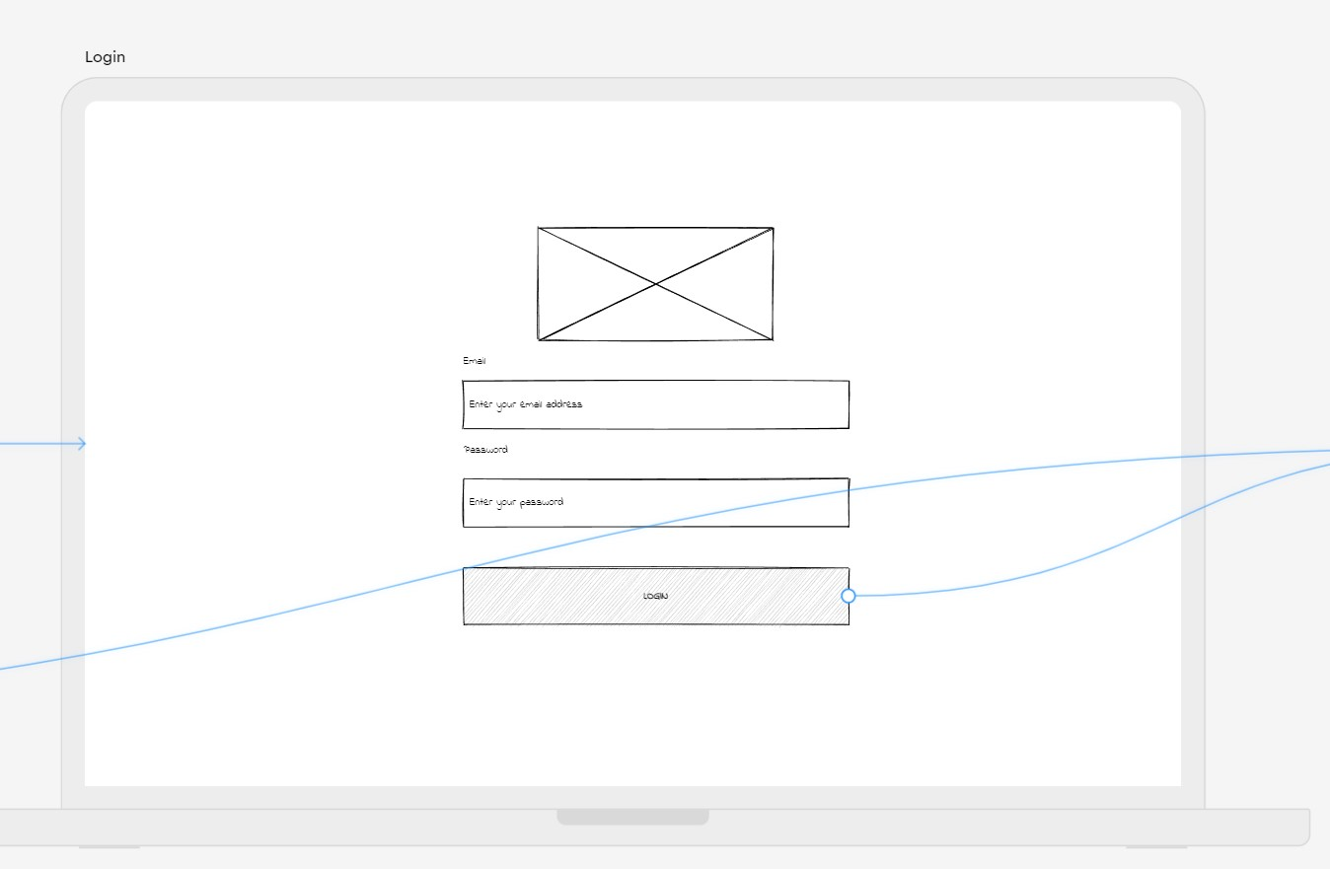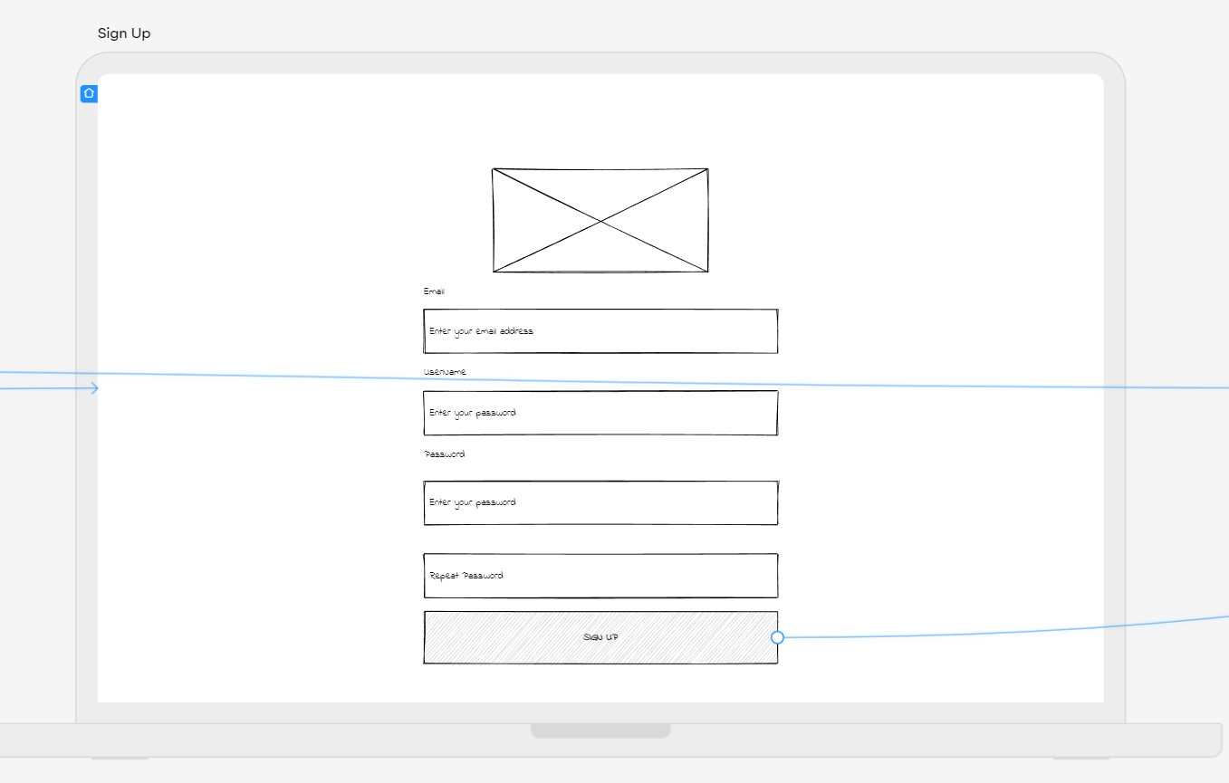

***USE CASE 2***

***Εικόνα που περιέχει διάγραμμα

Περιγραφή που δημιουργήθηκε αυτόματα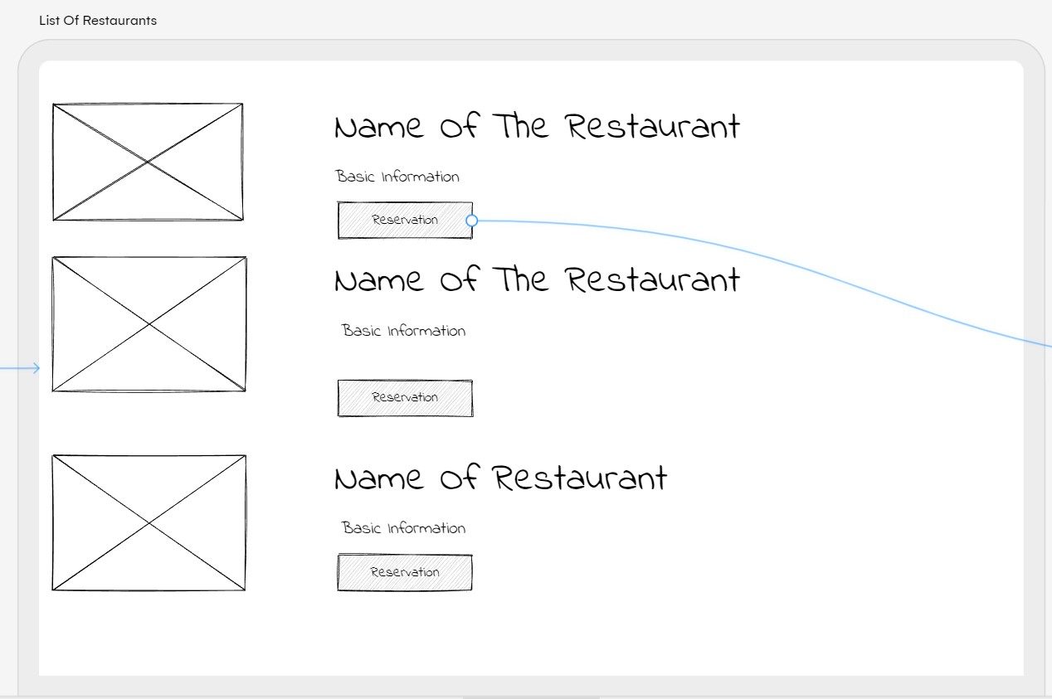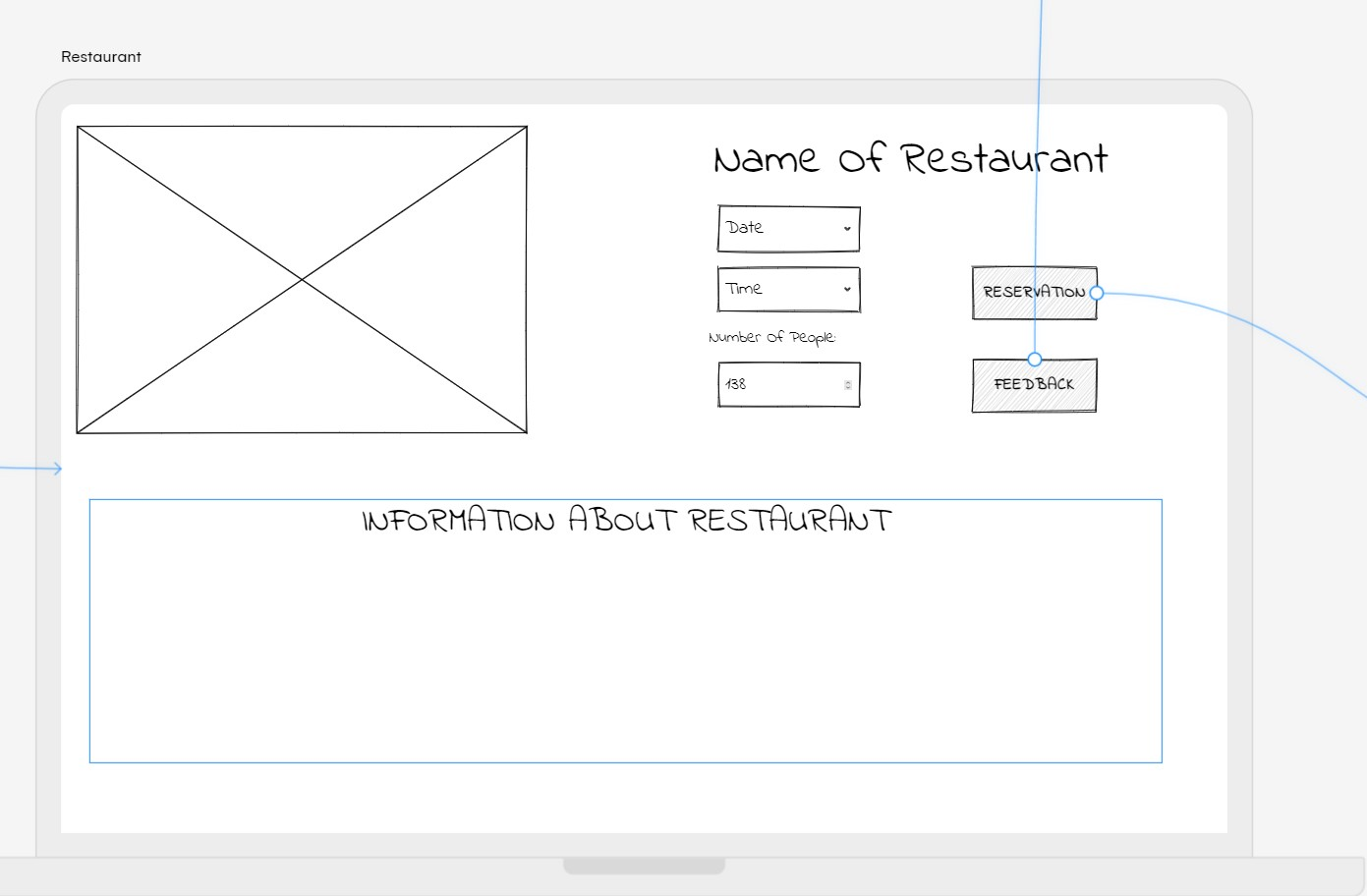Εικόνα που περιέχει διάγραμμα

Περιγραφή που δημιουργήθηκε αυτόματαΕικόνα που περιέχει κείμενο

Περιγραφή που δημιουργήθηκε αυτόματα***

***USE CASE 3***

***Εικόνα που περιέχει διάγραμμα

Περιγραφή που δημιουργήθηκε αυτόματα***

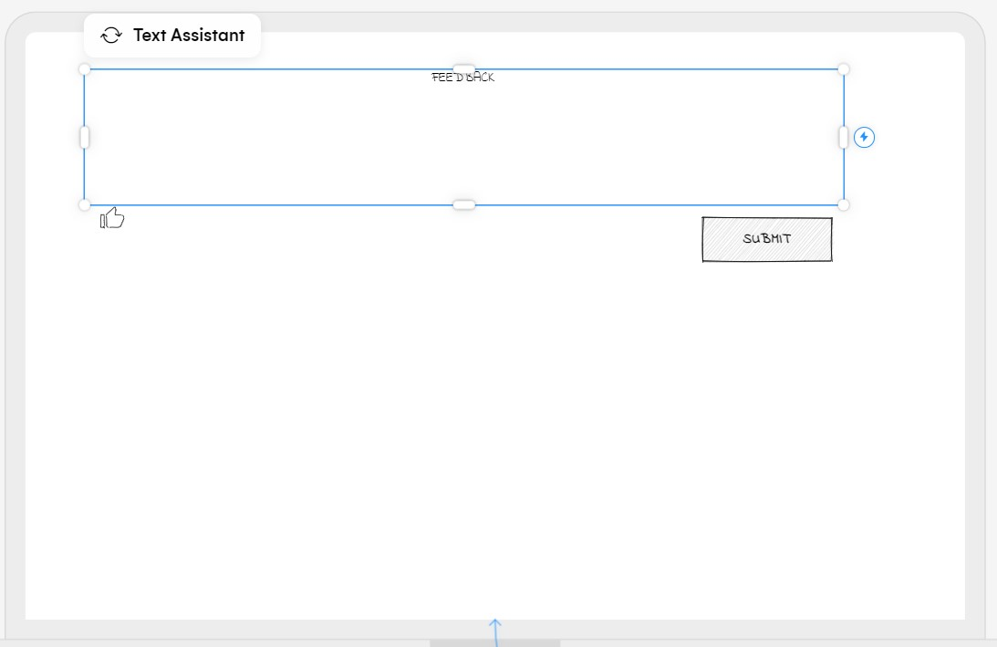

***USE CASE 4***

***Εικόνα που περιέχει διάγραμμα

Περιγραφή που δημιουργήθηκε αυτόματα***

***Εικόνα που περιέχει κείμενο

Περιγραφή που δημιουργήθηκε αυτόματα***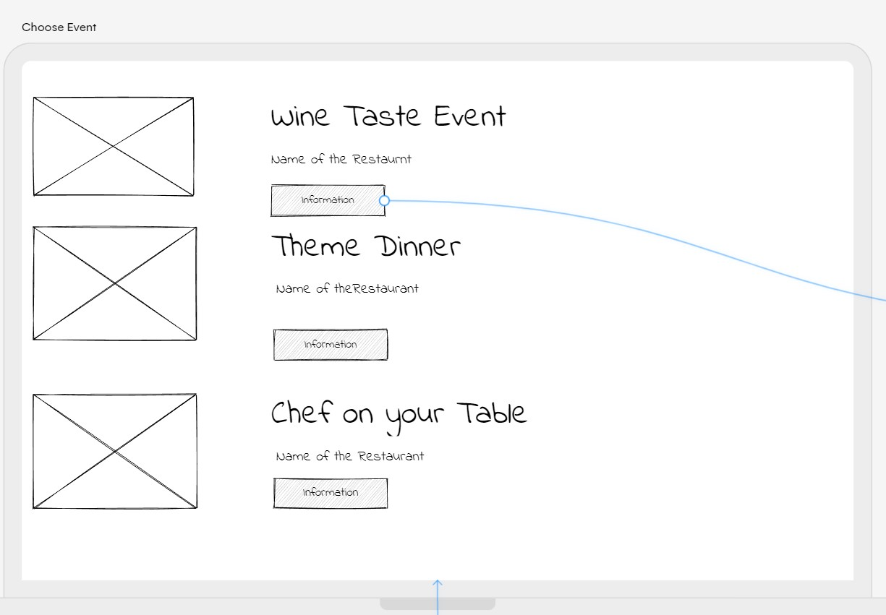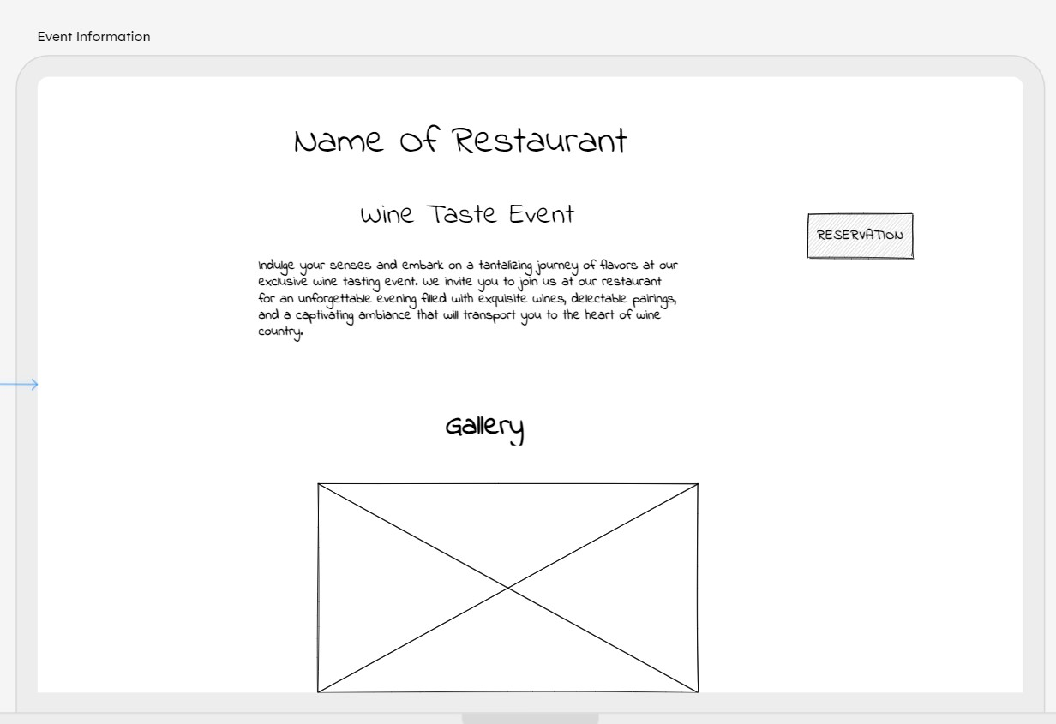

***USE CASE 5Εικόνα που περιέχει διάγραμμα

Περιγραφή που δημιουργήθηκε αυτόματα***

***Εικόνα που περιέχει κείμενο

Περιγραφή που δημιουργήθηκε αυτόματαΕικόνα που περιέχει διάγραμμα

Περιγραφή που δημιουργήθηκε αυτόματα***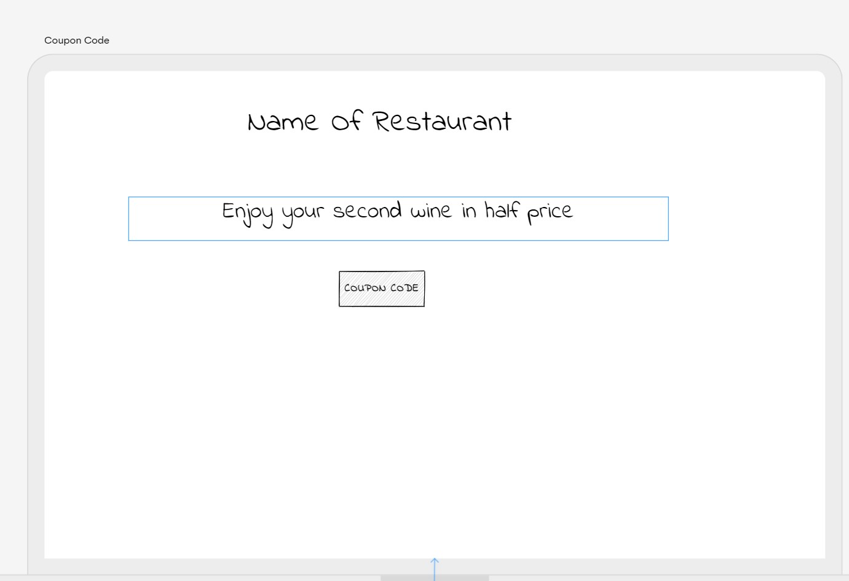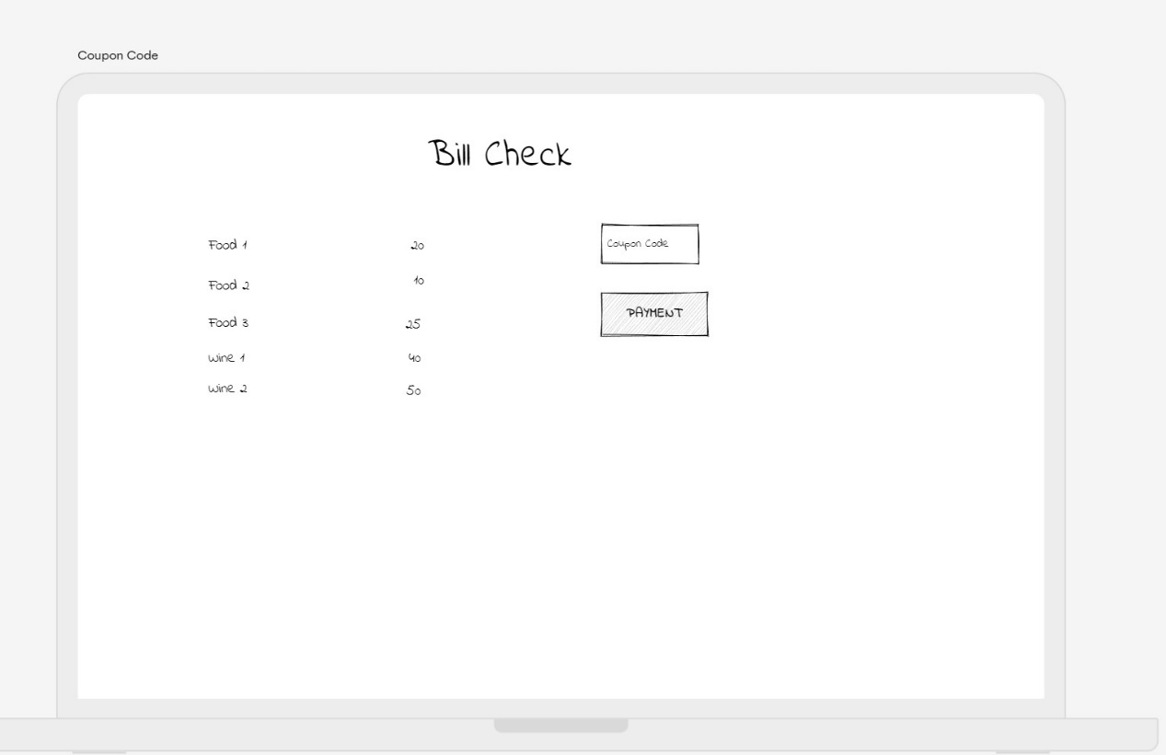

***USE CASE 6***Εικόνα που περιέχει διάγραμμα

Περιγραφή που δημιουργήθηκε αυτόματα

Εικόνα που περιέχει διάγραμμα

Περιγραφή που δημιουργήθηκε αυτόματα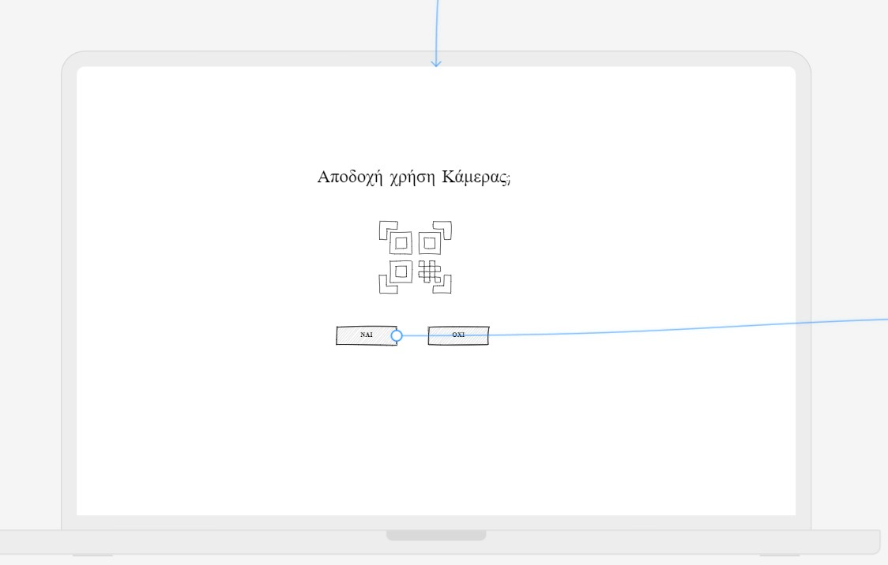Εικόνα που περιέχει πολύγωνο

Περιγραφή που δημιουργήθηκε αυτόματα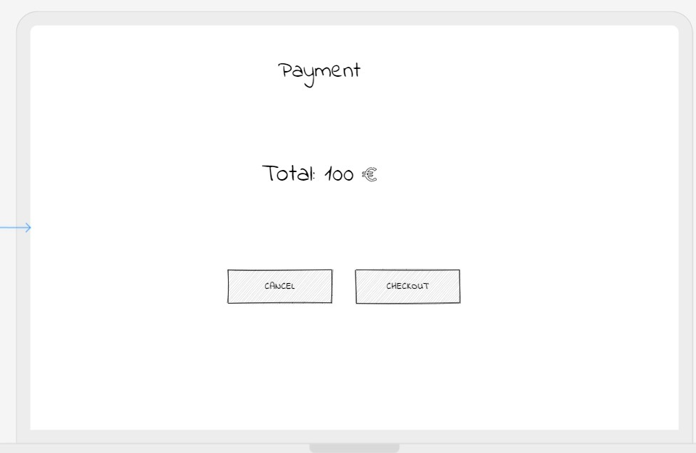

***USE CASE 7***Εικόνα που περιέχει διάγραμμα

Περιγραφή που δημιουργήθηκε αυτόματα

Εικόνα που περιέχει τραπέζι

Περιγραφή που δημιουργήθηκε αυτόματα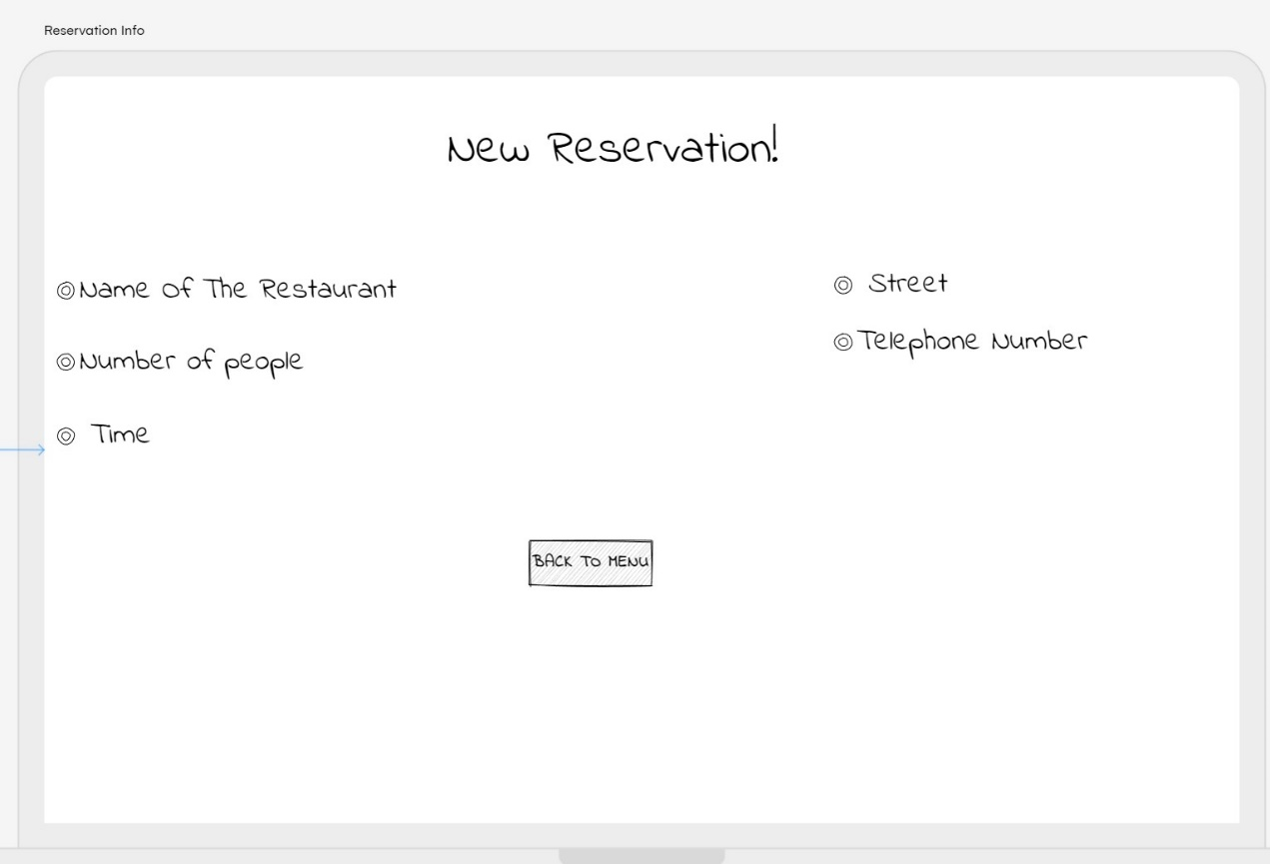

***USE CASE 8***

Εικόνα που περιέχει διάγραμμα

Περιγραφή που δημιουργήθηκε αυτόματαΕικόνα που περιέχει κείμενο

Περιγραφή που δημιουργήθηκε αυτόματαΕικόνα που περιέχει διάγραμμα

Περιγραφή που δημιουργήθηκε αυτόματα